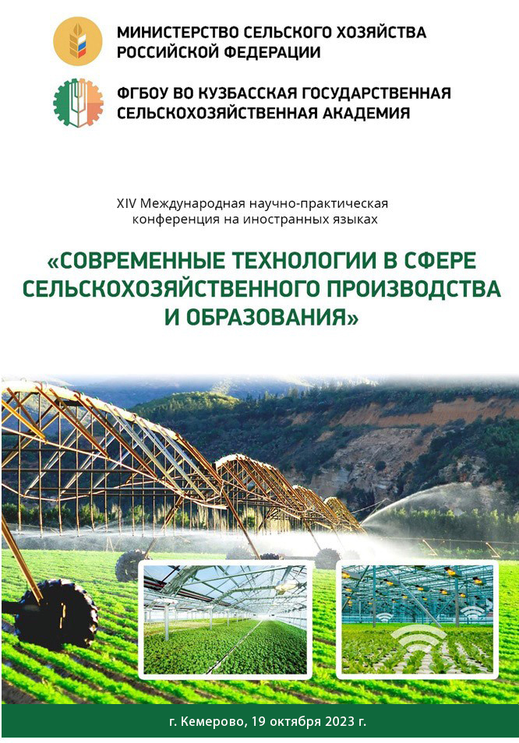

Федеральное государственное бюджетное образовательное учреждение высшего образования «Кузбасская государственная

сельскохозяйственная академия»

**ПРОГРАММА**

**XIV Международной научно-практической конференции на иностранных языках**

**«СОВРЕМЕННЫЕ ТЕХНОЛОГИИ В СФЕРЕ СЕЛЬСКОХОЗЯЙСТВЕННОГО ПРОИЗВОДСТВА**

**И ОБРАЗОВАНИЯ»**

**Кемерово, 2023 г.**

**19 октября 2023г**

|  |  |  |
| --- | --- | --- |
| **Время** | **Мероприятие**  **(19 октября)** | |
|  | **Торжественное открытие конференции**  Приветственное слово проректора по научно-инновационной работе и цифровой трансформации О. Б. Константиновой  Приветственное слово доцента кафедры педагогических технологий Т.А. Мирошиной | |
| 12:00–12:10 |
| 12:10-15:00 | Выступление с докладами на английском и немецком языках | |
| Радченко С. А.,профессор, д-р тех. наук, Тульский государственный педагогический университет им. Л. Н. Толстого, академик Международной академии лидерства в бизнесе и администрации  ЛУЧШИЙ СПОСОБ БЫСТРО И ПРОСТО УЛУЧШАТЬ ОБУЧЕНИЕ И ДОХОДЫ ВУЗОВ И ВЕДУЩИХ КАДРОВ, ИСПОЛЬЗУЯ ДОГОВОРЫ О МЕЖРЕГИОНАЛЬНОМ И МЕЖДУНАРОДНОМ СОТРУДНИЧЕСТВЕ | | |
| Lawrence Yulia, кандидат технических наук, Великобритания  РОЛЬ ГЕНОМИКИ В НАУКЕ О ПИТАНИИ | | |
| Федянина Л.И., к. филол. н., доцент, Кемеровский государственный университет  *ЕВРО*:ИСТОРИКО-ЛИНГВИСТИЧЕСКИЙ АСПЕКТ | | |
| Никишова А. В., к. филол. н., доцент, Козловская Н.А.*,* ст. преподаватель,  Белорусский государственный технологический университет  К ВОПРОСУ ФУНКЦИОНИРОВАНИЯ ТЕРМИНОЛОГИЧЕСКИХ ЕДИНИЦ В ПОДЪЯЗЫКЕ ЛЕСОТЕХНИЧЕСКОЙ СФЕРЫ ДЕЯТЕЛЬНОСТИ | | |
| Сысова Н. В., ст. преподаватель,  Белорусский государственный аграрный технический университет  РАЗВИТИЕ КРИТИЧЕСКОГО МЫШЛЕНИЯ СТУДЕНТОВ АГРОТЕХНИЧЕСКИХ СПЕЦИАЛЬНОСТЕЙ | | |
| Шалимова Д.В., к.пед.н., доцент,  Кемеровский государственный университет  CLIL ПОДХОД В ОБУЧЕНИИ ИНОСТРАННОМУ ЯЗЫКУ СТУДЕНТОВ ЕСТЕСТВЕННО-НАУЧНОГО ПРОФИЛЯ | | |
| Рыло Т.В., старший преподаватель,  Белорусский государственный аграрный технический университет  ТЕХНОЛОГИЯ РАЗНОУРОВНЕВОГО ОБУЧЕНИЯ ИНОСТРАННЫМ ЯЗЫКАМ В СЕЛЬСКОХОЗЯЙСТВЕННОМ УНИВЕРСИТЕТЕ | | |
| Бахмутская Ю.А., старший преподаватель,  Алтайский государственный агарный университет  ВОСПИТАТЕЛЬНЫЙ ПОТЕНЦИАЛ ПРИ ОБУЧЕНИИ ИНОСТРАННОМУ ЯЗЫКУ В НЕЯЗЫКОВОМ ВУЗЕ (НА ПРИМЕРЕ АЛТАЙСКОГО ГАУ) | | |
| Тимофеева Е.В., к. пед. н., доцент,  Алтайский государственный аграрный университет  ВОСПИТАТЕЛЬНЫЕ ВОЗМОЖНОСТИ ИНОСТРАННОГО ЯЗЫКА КАК ОБРАЗОВАТЕЛЬНОЙ ДИСЦИПЛИНЫ | | |
| Косачева Т.А., к. пед. н., доцент,  Алтайский государственный аграрный университет  СОВЕРШЕНСТВОВАНИЕ ОБРАЗОВАТЕЛЬНЫХ ТЕХНОЛОГИЙ ПРЕПОДАВАНИЯ ИНОСТРАННОГО ЯЗЫКА В АГРАРНОМ ВУЗЕ | | |
| Мирошина Т. А., к. пед. н., доцент,  Кузбасская государственная сельскохозяйственная академия  РАЗВИТИЕ КОММУНИКАТИВНОЙ КОМПЕТЕНЦИИ СТУДЕНТОВ НЕЯЗЫКОВОГО ВУЗА НА ЗАНЯТИЯХ ПО ИНОСТРАННОМУ ЯЗЫКУ | | |
| Крюкова О.А., старший преподаватель,  Алтайский государственный аграрный университет  ФОРМИРОВАНИЕ УНИВЕРСАЛЬНОЙ КОМПЕТЕНЦИИ №5 ПРИ ПОМОЩИ ДИСЦИПЛИНЫ «ИНОСТРАННЫЙ ЯЗЫК» | | |
| Дерябина Н.В., к.пед.н., доцент,  Кемеровский государственный университет  РОЛЬ КУРАТОРА ВО ВЗАИМОДЕЙСТВИИ СО СТУДЕНТАМИ ВЫСШИХ УЧЕБНЫХ ЗАВЕДЕНИЙ | | |
| Лебедева О. Е., старший преподаватель,  Алтайский государственный аграрный университет  ФОРМИРОВАНИЕ ЭКОЛОГИЧЕСКОГО СОЗНАНИЯ СТУДЕНТОВ ЦЕНТРА СПО | | |
| Северина В. Ф., к. пед. н., доцент,  Алтайский государственный аграрный университет  ИСПОЛЬЗОВАНИЕ КОММУНИКАТИВНЫХ СИТУАЦИЙ ПРОФЕССИОНАЛЬНОЙ НАПРАВЛЕННОСТИ ПРИ ОБУЧЕНИИ ИНОСТРАННОМУ ЯЗЫКУ В АГРАРНОМ ВУЗЕ | | |
| 9:00-11:30 | | 19 октября |
| **Молодежная секция**  Выступление с докладами на английском и немецком языках  Подведение итогов работы секции (ауд. 1324) |
| Шмидт Александр, аспирант,  Кузбасская государственная сельскохозяйственная академия  ПРИМЕНЕНИЕ БИОЛОГИЧЕСКИ АКТИВНЫХ ВЕЩЕСТВ В ПТИЦЕВОДСТВЕ | | |
| Климанов Руслан, аспирант,  Кузбасская государственная сельскохозяйственная академия  КЛЮЧЕВЫЕ АСПЕКТЫ И ВЛИЯНИЕ  ВИТАМИНОВ ГРУППЫ В НА РЕПРОДУКТИВНУЮ ФУНКЦИЮ КОРОВ | | |
| Константинова Е., студентка,  Кузбасская государственная сельскохозяйственная академия  ПИХТОВАЯ МУКА КАК ИСТОЧНИК БИОЛОГИЧЕСКИ АКТИВНЫХ ВЕЩЕСТВ В ПИТАНИИ ЖИВОТНЫХ | | |
| Семечкова Анна, аспирант,  Кузбасская государственная сельскохозяйственная академия  ТЕПЛОВОЙ СТРЕСС И ЕГО ПОСЛЕДСТВИЯ ПРИ СИНХРОНИЗАЦИИ КОРОВ РЕЦИПИЕНТОВ | | |
| Касьянов Роман, аспирант,  Кузбасская государственная сельскохозяйственная академия  МЕТОДЫ ОТБОРА ПРОБ ЖИДКОСТИ ЯЙЦЕВОДА И МАТОЧНОЙ ЖИДКОСТИ У КРУПНОГО РОГАТОГО СКОТА | | |
| Дюкова Ирина, аспирант,  Кузбасская государственная сельскохозяйственная академия  ВИТАМИН D В ПРОФИЛАКТИКЕ ЗАБОЛЕВАНИЙ КОРОВ | | |
| Горелов Иван, Тополов Дмитрий, магистранты,  Кемеровский государственный университет  АНАЛИЗ РОССИЙСКОГО РЫНКА ДЕСЕРТНЫХ ОРЕХОВЫХ ПАСТ | | |
| Мирошин Егор, студент,  Кузбасская государственная сельскохозяйственная академия  СНЫТЬ ОБЫКНОВЕННАЯ – СОРНЯК ИЛИ ЛЕКАРСТВЕННОЕ РАСТЕНИЕ? | | |
| Туманов Никита, студент,  Новосибирский государственный технический университет  СОЗДАНИЕ ВЕБ-САЙТА С ПОМОЩЬЮ WORDPRESS | | |
| Амонатов Шерали, студент,  Кемеровский государственный университет  ИСТОРИЯ, МЕТОДИКА И ОСОБЕННОСТИ РАЗВИТИЯ ИСКУССТВЕННЫХ ЯЗЫКОВ: ОТ НОВОГО ВРЕМЕНИ ДО СОВРЕМЕННОСТИ | | |
| Анкири Э., бакалавр, Университет Сфакса, Тунис  СУЩНОСТЬ ИСКУССТВЕННОГО ИНТЕЛЛЕКТА | | |